ПЕЛЛЕТНЫЙ КОТЕЛ

ROTEKS

Инструкция по эксплуатации

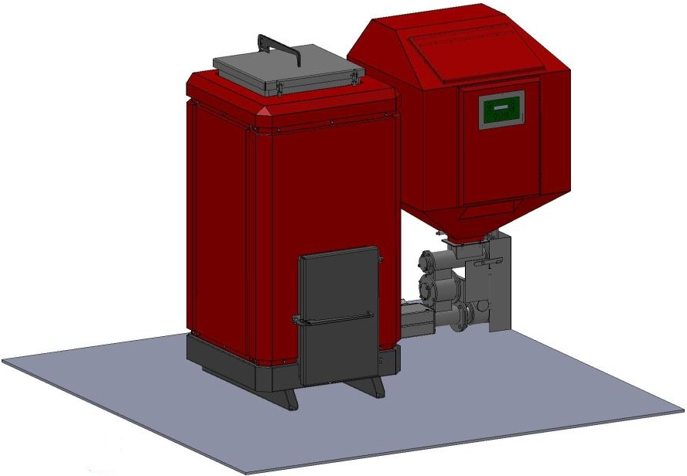

Содержание
Содержание………………………………………………………………………………..... |  |  | 2
Общая информация и комплектация котла……………………………………………….. |  |  | 3
Порядок сборки…..………………………………………………………………………..... |  |  | 5
Панель управления………………………………………………………………………..... |  |  | 7
 | Экраны меню………………………………………………………………………….. |  | 8
 |  | «Ручной режим»………………………………………………………………... | 9
 |  | «Журнал ошибок»………………………………………………………………. | 10
 |  | «SMS сообщения»……………………………………………………………… | 11
 |  | «Установки»…………………………………………………………………….. | 13
 |  | «Автоматический режим»……………………………………………………... | 20
Эксплуатация и обслуживание котла……………………………………………………… |  |  | 21
 | Монтаж………………………………………………………………………………… |  | 21
 | Присоединение к системе отопления……………………………………………….. |  | 22
 | Заполнение системы………………………………………………………………….. |  | 23
 | Присоединение к дымоходу………………………………………………………...... |  | 24
 | Эксплуатация котла…………………………………………………………………... |  | 26
 |  | Подготовка к работе……………………………………………………………. | 27
 |  | Розжиг котла…………………………………………………………………..... | 27
 |  | Настройка и работа котла……………………………………………………… | 27
 |  | Остановка котла………………………………………………………………… | 28
 | Слив системы………………………………………………………………………..... |  | 29
 | Чистка котла………………………………………………………………………….. |  | 29
Технические характеристики………………………………………………………………. |  |  | 31
Возможные неисправности и методы их устранения. SMS сообщения………………… |  |  | 32
Дополнительные возможности SMS контроля и управления………………………….... |  |  | 33
Гарантийные обязательства………………………………………………………………... |  |  | 34
Монтажная схема подключения блока управления ……………………………………... |  |  | 35

Общая информация и комплектация пеллетных котлов “ROTEKS”

Водогрейные котлы на гранулах “ROTEKS” работают на гранулированном твердом топливе – гранулах из древесины или других горючих материалов. Котлы “ROTEKS” соответствуют требованиям ГОСТ 20548-87 и ГОСТ 30735-2001 (класс 1).
Установку, запуск, регулировку, сервисное обслуживание и ремонт котла должен производить только квалифицированный специалист.
Котлы поставляются в следующей комплектации:
- Котел в комплекте со встроенной горелкой, вентилятором и блоком управления;
- Механизм шнековой подачи пеллет;
- Бункер для пеллет;
- Комплект инструмента для очистки котла и завихрители
Комплект поставки котла может быть изменен по согласованию с Заказчиком.

Вид спереди: 4 III

I
3

1
II 2

На лицевой стороне котла расположены:
1. дверца топки;
2. дверца зольника;
3. жидкокристаллическая панель управления

Сверху расположены:
4. дверцы для чистки дымовых труб;
Вид сзади: 4

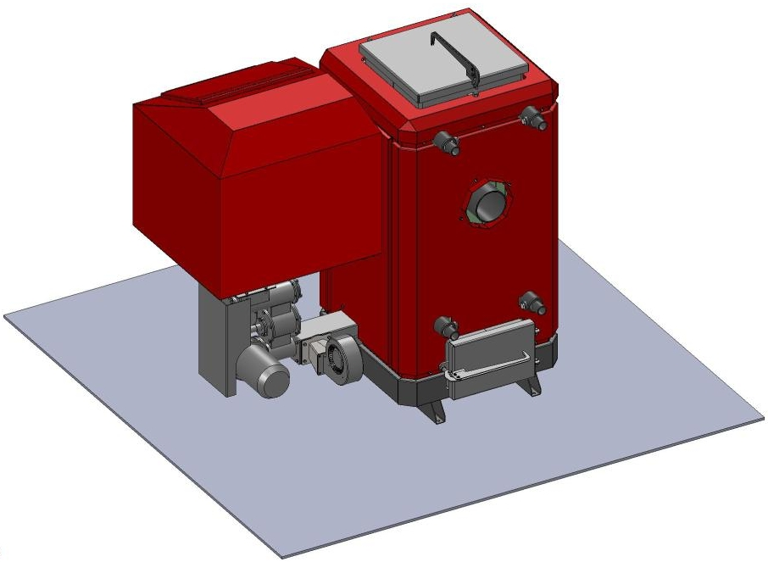
5

7

6
10
8 9

На тыльной стороне котла расположены:
5. вывод подачи воды в систему отопления с отводом для датчика температуры;
6. вывод возврата воды из системы отопления с отводом для датчика температуры;
7. выпускная труба дымовых газов;
8. дверца для чистки дымовых труб;
9. мотор-редуктор шнекового механизма
10. вентилятор подачи воздуха;

Порядок сборки котла.
Котел и бункер поставляются в частично разобранном виде. Отдельно поставляются:
1. Котел – 1 шт.
2. Подающее устройство (ПУ) – 1 шт.
3. Бункер (разборный либо сварной) – 1 шт.
4. Кожух ПУ – 1 шт.
5. Вентилятор – 1 шт.
6. Тройник с датчиками температуры воды – 2 шт.
7. Заглушка – 2 шт.
8. ТЭН (U-образный) или Промышленный фен – 1 шт. (в комплектации ЛЮКС)
9. Комплект чистящего инструмента:
- кочерга – 1 шт.
- совок – 1 шт.
- ящик для золы – 1 шт.
11. Сетевой кабель (при подключении к сети 220 В) с вилкой, длиной 3 м. – 1 шт.
Крепежные элементы размещены на местах их установки в «наживленном» состоянии.

Порядок сборки:
- Завести ПУ в котел, таким образом, чтобы край ПУ вышел внутрь горелки на 2-5 мм. Зафиксировать ПУ гайкой.
- Собрать бункер;
- Установить бункер, совмещая его с котлом, ПУ и приводом ворошителя, предварительно сняв с него гайку крепления;
- Отрегулировать высоту и вертикальность установки бункера с помощью винтов на опорах;
- Прикрепить бункер болтами к корпусу котла, к фланцу ПУ, зафиксировать привод ворошителя;
- Установить вентилятор (если поставляется отдельно), закрепив с помощью 4-х болтов;
- Присоединить трубку воздуховода от ПУ к котлу (если поставляется отдельно);
- Установить защитный кожух на привод ПУ (если поставляется отдельно);
- Произвести монтаж электрических проводов в соответствии с вложенной в блок управления схемой и маркировкой проводов. При включении котла включить автоматические выключатели и «взвести» (включить) тепловое реле в ящике управления.
- Собрать выходящие из блока управления провода в общий жгут и прикрепить его к металлической струне (либо уложить в кабель-канал) на корпусе бункера с помощью приложенных пластиковых хомутов.
- При необходимости отрегулировать плотность прилегания дверок и люков котла (в случае появлении дыма при запуске). Для этого: снять дверку, открутить контргайку крепления опор и замка дверей на котле, ввернуть крепления опор и замка на 1-2 оборота, одеть дверь на петли. Двери должны закрываться в «натяг».

Панель управления
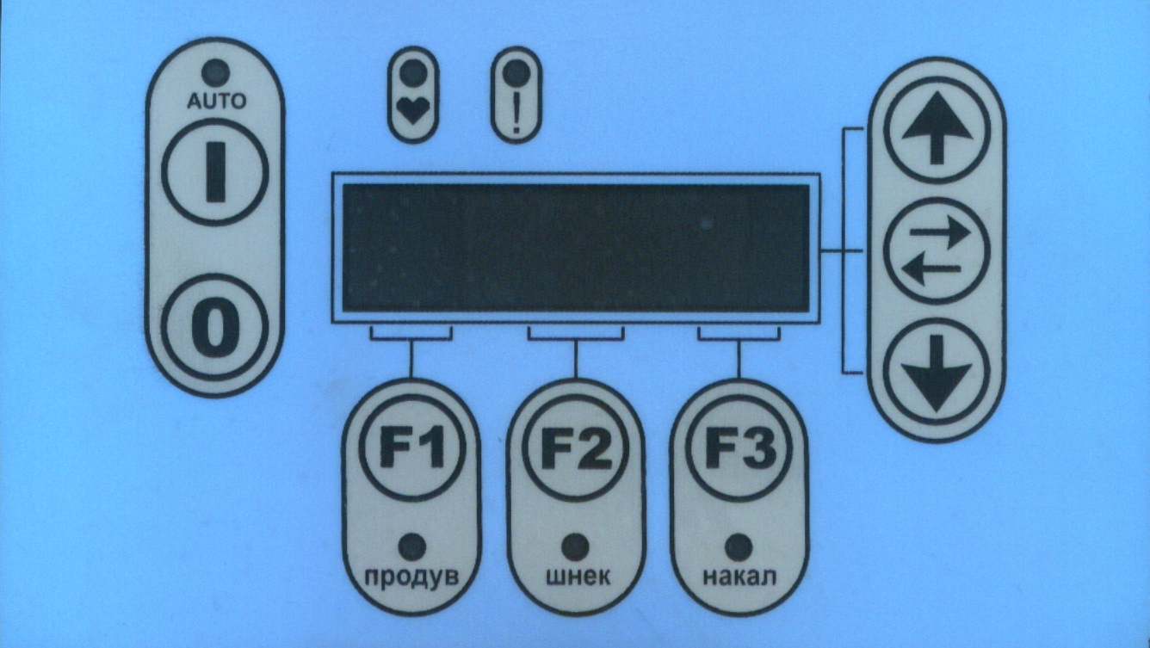
Общий вид:

Назначение кнопок: Таблица 1.
Кнопка | Назначение | Примечание
⎮ | Включение / перевод котла в автоматический режим | Работа котла в автоматическом режиме подтверждается горящим индикатором
О | Выключение / перевод котла в ручной режим
F1 | продув – включение / выключение вентилятора | Включенное состояние вентилятора подтверждается горящим индикатором
F2 | шнек – включение / выключение шнекового механизма (подача пеллет) | Включенное состояние шнека подтверждается горящим индикатором
F3 | накал – включение / выключение ТЭНа для розжига пеллет | Включенное состояние ТЭНа подтверждается горящим индикатором
↑ | перемещение по пунктам (экранам) меню
↔ | выбор функции меню для изменения ее параметров
↓ | перемещение по пунктам (экранам) меню / вход в меню.
♥ | Индикатор работы системы | Мигает с постоянной высокой частотой при правильной работе системы
! | Индикатор аварии | Мигает в случае возникновения аварийной ситуации

Экраны меню
Обозначения дисплея: Таблица 2.
Параметр | Назначение
Тк | температура котловой воды на выходе из котла
То | температура обратной воды на входе в котел
Тгорелки | температура дымовых газов после первого хода теплообменника

Основное состояние экрана SCR 0 в ручном или автоматическом режиме:

текущее время режим работы котла.
Ч
Ч
:
М
М

Р
у
ч
В
к
л
X
X
X
X
X
X
F2
F3
F1
SCR 0
F1 – Продув (отображение режима Вкл/Выкл)
F2 – Шнек (обратный отсчет времени работы шнека после включения, сек)
F3 – Накал (обратный отсчет времени работы ТЭНа после включения, сек)

Экраны меню в ручном режиме:

SCR 0
T
k
=
Х
Х
°

T
о
=
Х
Х
°

1
↨
SCR 1
T
г
о
р
е
л
к
и
=
T
Х
Х

Х

Х

°

2

↨
SCR 2
Ж
у
р
н
а
л
о
ш
и
б
о
к
→
3
S
M
S
с
о
о

б
щ
е
н
и
я
→
↨
SCR 3
SCR 4
У
с
т
а
н
о
в
к
и
→

4

↑
SCR 5
Ч
Ч
:
М
М

Р
у
ч
В
к
л
X
X
X
X
X
X
↑
↓
Переключение между экранами осуществляется при помощи кнопок на панели: и
В правом верхнем углу отражается номер экрана
В правом нижнем углу отображается возможное направление перемещения по экранам меню
Стрелка указывает на наличие дополнительных пунктов в данном меню (подменю).
↔
Переход в подменю осуществляется кнопкой

Меню SCR 0 – SCR 2 являются информационными

Меню «Журнал ошибок» позволяет просмотреть аварийные события, произошедшие с котлом, нажатием кнопки .
↔
Экраны меню «Журнал ошибок»:

SCR 0
Д
Д
.
М

М

Ч

Ч
:
М
М
N
N
T
Т
е

к

с

т

о

ш

и

б

к

и

↨

В верхней строке отображаются день, месяц, время и порядковый номер произошедшей ошибки. В нижней строке отображается текст ошибки. Стрелка в правом нижнем углу указывает возможное направление просмотра ошибок. Просмотр других ошибок осуществляется с помощью кнопок и
↑
↓
F1
Возврат в основное меню осуществляется с помощью кнопки

Возможные варианты ошибок, причины их возникновения, методы устранения и реакция оборудования на ошибку указаны в таблице 3.

При возникновении любой из ошибок начинает мигать аварийный индикатор ! и (для каждой ошибки разная интенсивность мигания). При возникновении некоторых аварийных ситуаций происходит остановка котла. Для повторного запуска котла необходимо устранить ошибку и включить котел кнопкой , если котел был остановлен автоматикой. Котлы в комплектации ЛЮКС дублируют сообщение об ошибке на SMS номер.
⎮

Для проверки правильности срабатывания автоматики на обнаружение ошибки выключите котел кнопкой и заново включите кнопкой . Если через некоторое время ошибка повторится – исправьте ее.
О
⎮

Меню «SMS сообщения» позволяет просмотреть SMS сообщения отправленные пользователем системе управления котлом (входящие) и системой управления пользователю (исходящие) (только для котлов в комплектации ЛЮКС).
Экраны меню «SMS сообщения»:
SCR 0
И

с
х
о
д
я

щ
и
е
→

О
ч
и
с
т
и
т
ь
→

↨
SCR 1
В
х
о
д
я
щ
и

е
еееееееееещ
щ

→

И
с
х
о
д

я

щ

и
е
→

Выбор группы осуществляется кнопками и
↔
↑
↓
Переход в группу входящих или исходящих сообщений осуществляется кнопкой
F1
Возврат в предыдущее меню осуществляется с помощью кнопки

Экраны меню «Входящие» и «Исходящие»:

SCR 0
N
N

Д

Д

.
М

М
Ч
Ч
:
М
М

T
Т
е

к

с

т

S

M

S

↨

В верхней строке отображаются порядковый номер сообщения, день, месяц и время его получения / отправления. В нижней строке отображается текст SMS. Стрелка в правом нижнем углу указывает возможное направление просмотра ошибок.
↑
↓
Выбор сообщений осуществляется кнопками и
F1
Возврат в предыдущее меню осуществляется с помощью кнопки

Возможные варианты текстов SMS и их описание приведены в таблице 3.

Меню «Очистить» позволяет удалить всю историю входящих и исходящих сообщений.

Экран меню «Очистить»:

F2
SCR 0
.
О

ч

и
с

т
и
т
ь
:

Т
←

О
к

Для подтверждения очистки следует нажать кнопку - Ок, для возврата в предыдущее меню без изменений - ←
F1

Меню «Установки» позволяет перейти к настройкам работы котла. Вход в меню «Установки» осуществляется нажатием кнопки
↔
↑
↓
Выбор изменяемого параметра осуществляется нажатием кнопок: и
При этом:
- в правом верхнем углу отражается номер экрана меню настроек
- в правом нижнем углу отображается возможное направление перемещения по экранам меню
- в верхней строке экрана отображается настраиваемый параметр.
- в нижней строке отображается текущее значение параметра.
↔
Переход в режим редактирования выбранного параметра осуществляется нажатием кнопки

Экран в режиме редактирования параметров:
X
X
X
X
X
X
X
X

X
X
XX
X
←

O
K

EditMenu

В верхней строке мигает значение изменяемого параметра. Увеличение или уменьшение значения осуществляется кнопками и
↑
↓
↔
- перемещение курсора (если отображается) указывающего на изменяемый параметр

Назначение функциональных клавиш:
F1
- отмена / выход в предыдущее меню,
F2
- ОК - подтвердить изменение / сохранить параметр.

Экраны меню «Установки» не скрытые паролем:

К
о
т
ё
л
t
°
m
a
x
1
←
X

X
°

↓
SCR 1
SCR 2
К
о
т
ё
л
t
°
m
i
n
2
←
X

X
°

↨
SCR 3
SCR 4
SCR 5
SCR 7
С
е
г
о
д
.
д
а

т
а
4
←
Д
Д
.

М
М
.
Г
Г
Г
Г

↨
SCR 8
Т
е
к
.
в
р
е
м

я
3
←
Ч
Ч
:

М
М
:
С
С

↓
Т
е
л
е
ф
о
н

5
←
+
9
Х
Х

Х
Х
Х
Х
Х
Х
Х
Х

↨
П
е
р
и
о
д

С
М
С

и
н
ф
.
7
←
1

ч
а
с

↨
R
O
T
E
K
S

-
X
X
X
8
←
v
X
X
X

.
X
X
X
.
X
X
X

↑
SCR 6
С
е
р
в
и
с

6
←
+
9
Х
Х

Х
Х
Х
Х
Х
Х
Х
Х

↨
Во избежание несанкционированного доступа к некоторым параметрам доступ к их изменению возможен только при вводе пароля. Пароль для изменения установок указан в Экземпляре покупателя «Отметок о приемке»
Внимание (!) Изменение данных настроек должен производить только квалифицированный работник, т.к. их значение существенно влияет на правильную работу котла!

Экран меню «Пароль»:

SCR 0
П

а

р

о

л

ь
:

_
_
_
_
_
_

Т

F1
F2
F3
Для ввода пароля нажимайте кнопки в указанной последовательности
Переход в настройки после ввода пароля осуществляется автоматически.

При выходе из меню «Установки» сеанс работы под паролем заканчивается и следующий вход должен сопровождаться повторным вводом пароля!

Экраны меню «Установки» скрытые паролем:

Т
ш
н
е
к
в
к
л
1
←
X

X
Х
с
е
к

↓
SCR 1
SCR 2
Т
ш
н
е
к
в
ы
к
л
2
←
X

X
Х
с
е
к

↓

SCR 3
SCR 4
SCR 5
П
о
д
г
р
.е
б
а

н
и
е
4
←
Х
Х
Х
с
е
к

↨
G
S
M
М
о
д
е
м

5
←
В
К
К
Л
Л
↨
SCR 6
М
о
щ
н
о
с
ттттттьтт
ь

6
←
Х

Х
Х
к
В
т

↨
И
н
в
е
р
с
н
ы
е

В
х

о
.д
ы
3
←
0
0

1
1
0
1
0
0

Описание экранов меню «Установки».

Меню «Kотел t⁰max» и «Kотел t⁰min» позволяет настроить максимальную и минимальную температуру срабатывания автоматики на остановку и включение котла (соответственно) в диапазоне температур 70-95 ⁰С. Например, если Вы хотите поддерживать на выходе из котла среднюю температуру 80 ⁰С, установите t⁰max 85⁰С, а t⁰min 75⁰С

Меню «Тек. время» позволяет установить текущее время для правильной регистрации событий котла в журналах ошибок и SMS сообщений. После установки одного параметра (часы, минуты или секунды) необходимо подтвердить выбор кнопкой - ОК и войти вновь для редактирования следующего параметра.
F2

Меню «Сегод. дата» позволяет установить текущую дату для правильной регистрации событий котла в журналах ошибок и SMS сообщений. После установки каждого параметра (день, месяц или год) необходимо подтвердить выбор кнопкой - ОК и войти вновь для редактирования следующего параметра.
F2

Меню «Телефон» позволяет задать номер телефона пользователя (стандарт GSM), на который будут приходить сообщения и с которого будет осуществляться управление котлом. Управление котлом с других номеров не возможно.

Меню «Сервис» позволяет задать номер телефона (стандарт GSM) сервисной службы, на который будут приходить сообщения об окончании запаса пеллет (после 3-х кратного опустошения бункера и срабатывания датчика «бункер пуст»).

Меню «Период СМС инф.» позволяет задать периодичность повтора SMS сообщений из следующего ряда «Нет повтора – 15 минут – 30 минут – 1 час – 2 часа – 4 часа – 8 часов». По умолчанию установлен параметр «Нет повтора». В таком случае в момент возникновения ошибки или в ответ на SMS запрос пользователя блок управления сформирует одно SMS и направит на указанный в меню «Телефон» номер. При установке периодичности блок управления будет направлять повторные SMS сообщения с заданной периодичностью.

Меню «Roteks» является информационным и указывает на модель котла и версию программного обеспечения.

Меню «Т шнека вкл» позволяет задать время включенного состояния шнека при подаче топлива в режиме нагрева котла. Соотношение параметров «Т шнека вкл» и «Т шнека выкл» определяет количество подаваемого топлива в режиме нагрева котла.

Меню «Т шнека выкл» позволяет задать время выключенного состояния шнека при подаче топлива в режиме нагрева котла. Соотношение параметров «Т шнека вкл» и «Т шнека выкл» определяет количество подаваемого топлива в режиме нагрева котла.

Меню «Инверсные входы» задает системе информацию о типе подключенных датчиков: «0» - обозначается вход датчика, у которого рабочее состояние нормально-замкнутое; «1» - вход инверсного датчика, то есть нормально-разомкнутого, либо датчика, не используемого в настоящий момент (в соответствующем разъёме блока управления ничего нет). Изменение параметра может потребоваться при смене датчика либо при возникновении ложной ошибки в момент запуска котла (см. «Журнал ошибок»).

Назначение датчиков слева направо:
1. Датчик вращения шнека. Датчик устанавливается на подающем устройстве и определяет вращение шнека. По умолчанию «0». Установка значения «1» отключает датчик и система не контролирует вращение шнека (при этом не будет работать функция расклинивания шнека).
2. Датчик уровня пеллет в бункере. Реагирует на присутствие топлива. Устанавливается в бункере. По умолчанию «0». Установка значения «1» переводит вход в инверсное состояние либо сообщает системе, что датчика нет.
3. Охранный контур. Дополнительная опция. По умолчанию «1», т.е. выключен. Обычно это охранная система либо пожарная сигнализация.
4. Внешняя ошибка. Дополнительная опция. По умолчанию «1», т.е. выключен. Могут подключаться датчики работы внешнего оборудования, например, транспортера топлива из хранилища в бункер.
5. Резервный вход. По умолчанию «1», т.е. выключен.
6. Термозащита двигателя. Тепловое реле (или мотор-автомат) установлено в ящике управления. Значение «1» - нормально-разомкнутый тип или «0» - нормально-замкнутый тип зависит от типа теплового реле (мотор-автомата).
7. Перегрев котла. Значение «1» - нормально-разомкнутый или «0» - нормально-замкнутый зависит от типа датчика.
8. Перегрев шнека. Значение «1» - нормально-разомкнутый или «0» - нормально-замкнутый зависит от типа датчика.

Меню «Подгребание» задает время паузы в работе шнека при подаче пеллет в режиме ожидания котла. Чем меньше значение, тем чаще будут подаваться пеллеты в горелку. Параметр необходим для поддержания уровня топлива в режиме ожидания. При переполнении горелки пеллетами в режиме ожидания следует увеличить паузу (уменьшить частоту подгребания), при выгорании топлива – уменьшить паузу (увеличить частоту подгребания).

Меню «GSM Модем» включает или выключает дополнительные функции котла в комплектации Люкс. (SMS оповещение и управление, авторозжиг).

Меню «Мощность котла» позволяет вернуться к заводским настройкам (подача топлива, подгребание, инверсные входы) для любого котла от 15 до 500 кВт при выборе соответствующего значения мощности Вашего котла.
Экраны меню в автоматическом режиме:
SCR 0
T
k
=
Х
Х
°

T
о
=
Х
Х
°

1
↨
SCR 1
T
г
о
р
е
л
к
и
=
T
Х
Х

Х

Х

°

2

↨
SCR 2
Ж
у
р
н
а
л
о
ш
и
б
о
к
→
3
S
M
S
с
о
о

б
щ
е
н
и
я
→
↨
SCR 3
SCR 4
Р
е
ж
и
м
:
А
в
т

о
м
.
4
Н
а
г
р
е

б
а
н
и
е

↑
SCR 5
Ч
Ч
:
М
М

А
в
т
В
к
л
X
X
X
X
X
X
Меню автоматического режима являются информационными. Меню следующего уровня в автоматическом режиме не открываются.

Меню «Режим» отражает текущее состояние котла. Возможные состояния автоматического режима:
«Нагребание» - подача пеллет в горелку шнеком;
«Накал» - прогрев ТЭНа;
«Растопка» - прокаливание пеллет с одновременной подачей воздуха;
«Розжиг» - ворошение накалившихся пеллет и их воспламенение;
«Горение» - установившийся процесс горения и нагрева теплоносителя до установленной t_{max};
«Ожидание» - остановка процесса горения и охлаждение теплоносителя до установленной t_{min.}

Эксплуатация и обслуживание пеллетных котлов “ROTEKS”
1. Монтаж котла

Отопительный котел должен устанавливаться и монтироваться сертифицированными специалистами в соответствии с действующими нормативными и законодательными актами.

При монтаже котла необходимо соблюдать расстояния до других объектов для удобства дальнейшего обслуживания котла. Минимальное допустимое расстояние между внешними габаритами котла и средне- и низкогорючими материалами (степень горючести В, С1 и С2 ) должно быть не менее 200 мм. Минимальное допустимое расстояние от горючих материалов (степень горючести С3) не менее 400 мм, это касается, например, топлива и поджигающего материала. Расстояние 400 мм должно соблюдаться и в том случае, если степень горючести материала неизвестна.

Котел следует устанавливать на негорючий пол или негорящую, теплоизолирующую подкладку, превышающую габариты котла впереди минимально на 300 мм, на остальных сторонах на 100 мм. Поверхность под котлом должна выдерживать вес отопительного котла вместе с теплоносителем, бункером заполненным топливом и другим дополнительным оборудованием.

Помещение, в котором располагается котел, должно иметь естественную приточно-вытяжную вентиляцию для обеспечения работы котла и отвода газов, попадающих в помещение при обслуживании котла.

2. Присоединение к системе отопления.
Котел оборудован двумя парами выводов для подключения к системе отопления и системе горячего водоснабжения (бойлеру). В случае использования одной пары выводов – вторую необходимо закрыть заглушками.
Требования к теплоносителю:
- карбонатная жесткость не больше чем 0,7 мг экв/л;
- содержание суспензированных частиц не больше чем 5 мгл;
- pH не меньше 7.
К теплоносителю (воде) не рекомендуется добавлять химические средства против замерзания.
Для безопасной и долговечной работы котла в систему отопления необходимо дополнительно установить:
1. На выходе из котла группу защиты – воздушный и предохранительный клапан, манометр или термоманометр для контроля давления в сиcтеме;
2. Расширительный бак и циркуляционный насос на трубе возврата системы отопления;
3. На трубе возврата системы отопления механический фильтр («грязевик»). Фильтр устанавливается на горизонтальном участке.
4. На трубах подачи и возврата контура отопления два запорных крана для проведения операций технического обслуживания без слива всей системы отопления. Запрещается устанавливать запорную арматуру между котлом и предохранительным клапаном, котлом и расширительным баком.
5. Для избежания конденсации продуктов сгорания в котле и повышения долговечности котла и дымохода отопительный котел должен быть оборудован рециркуляционной системой и смесительным устройством, поддерживающим температуру теплоносителя на входе в котел выше 60 С⁰ (выше точки росы продуктов сгорания). См. также п. 5.3. «Работа котла»
После подключения котла к отопительной системе здания проверить:
- нет ли утечки теплоносителя;
- давление в отопительном котле и системе не должно превышать допустимое рабочее давление котла.

Рекомендуемая схема подключения к системе отопления
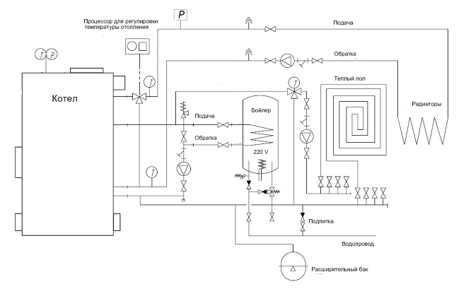
Условные обозначения:
- термоманометр - термометр - датчик давления
- термосмеситель - предохранительный клапан - вентиль
- заглушка - воздушник - фильтр (грязевик)
- циркуляционный насос

Обвязку котла (тепловой узел) рекомендуем выполнять из металлических труб, т.к. из-за инерционности топлива в замкнутом трехходовым клапаном контуре котла (не системы отопления) возможно временное повышение температуры теплоносителя, что может вызвать повреждения пластиковых и подобных труб.

3. Заполнение системы.
Рекомендуется заполнять систему отопления очень медленно для облегчения стравливания воздуха.
Проверяйте по манометру значение давления в системе отопления. Не допускайте превышения указанного рабочего давления.
Нельзя заполнять систему при горячем котле во избежание термоудара!

4. Подсоединение к дымоходу.
При обустройстве дымохода пользуйтесь услугами специализированных организаций имеющих соответствующие разрешения.
При подключении котла к уже имеющемуся дымоходу необходимо проверить, что дымоход полностью очищен от посторонних предметов и продуктов сгорания, в нём имеется достаточная тяга, отсутствуют сужения.
Сечение дымохода должно соответствовать сечению дымоходного патрубка котла. Дымоход не должен создавать дополнительное сопротивление выходным газам.
Естественная тяга в дымоходе должна быть не менее 12 Па.
Дымовые каналы и дымовые трубы необходимо монтировать из огнеупорных и жаростойких материалов. Они должны быть устойчивыми к коррозии, которую вызывают дымовые газы.
Следует предусмотреть конденсатосборник в нижней части вертикального участка дымохода и ревизионные отверстия на горизонтальных участках дымохода. Для уменьшения образования конденсата в дымовой трубе она должна быть утеплена жаростойким теплоизоляционным материалом.
Запрещается монтировать дымоход прямо на дымоходе котла.

Рекомендуемая монтажная схема дымохода
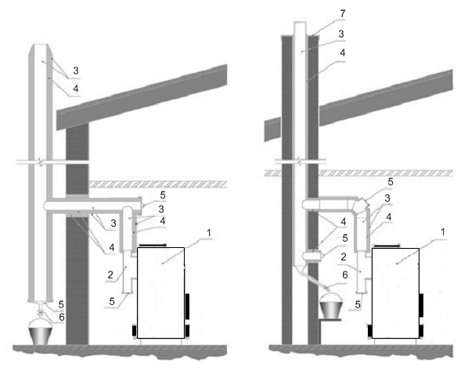
Обозначения:
1. Отопительный котел 5. Люк для чистки золы
2. Тройник 6. Вывод конденсата
3. Дымоход из нержавеющей стали 7. Гидроизоляционная пластина
4. Жаростойкая изоляция

5. Подсоединение к электрической сети
Котел укомплектован шнуром и электрической вилкой для подключения к сети переменного тока напряжением 220В, частотой 50 Гц. (По согласованию с Потребителем оборудование может быть изготовлено для подключения к сети переменного тока напряжением 380В).

5. Эксплуатация котла
5.1. Подготовка отопительного котла к работе
Проверить готовность отопительного котла и оборудования к эксплуатации.
Проверить правильность подключения отопительного котла к дымоходу, к отопительной системе и электрической сети в соответствии с настоящей инструкцией.
Наполнить теплоносителем отопительный котел и систему отопления до указанного рабочего давления и удалить воздух. Проверить уплотнение на местах соединения трубопроводов.
Проверить готовность отопительной системы и дымохода к началу работы.
Включить циркуляционные и рециркуляционные насосы отопительной системы. Убедиться, что давление воды в котле в пределах нормы.
При запуске и при работе котла в дымовой трубе может образовываться конденсат. Проверить и опустошить систему накопления и отвода конденсата.
Примечание: первую регулировку и пуск механизма подачи и автоматики необходимо проводить квалифицированному специалисту, который проинструктирует и обучит пользователя по вопросам эксплуатации котла.

5.2. Розжиг котла
В зависимости от комплектации котла розжиг осуществляется в ручном либо автоматическом режиме.

Для розжига котла в ручном режиме необходимо:
1. Подсоединить котел к системе отопления и системе электропитания;
2. На дисплее отобразится РУЧНОЙ режим управления.
F2
3. Наполнить горелку пеллетами нажав кнопку - шнек. Шнек включается на 1 минуту. При длительном удержании кнопки, шнек включается на 5 минут. На дисплее отображается оставшееся время работы шнека в секундах. Визуально контролировать наполнение горелки. Пеллеты должны полностью наполнить горелку. Повторное нажатие на кнопку выключает шнек.
4. Разжечь пеллеты с помощью жидкости для розжига (при необходимости включить вентилятор кнопкой - продув для принудительной подачи воздуха), закрыть дверцу топки
F1
5. По достижении котлом параметра T горелки 100 ⁰С, перевести котел в автоматический режим, нажав кнопку
⎮

Для розжига котла в автоматическом режиме (комплектация ЛЮКС) необходимо:
1. Подсоединить котел к системе отопления и системе электропитания;
⎮

2. Перевести котел в автоматический режим, нажав кнопку либо направить соответствующее SMS сообщение.
Время розжига составляет 5-10 минут. При неудачном розжиге котел предпримет еще 2 (две) дополнительные попытки розжига. Общее время розжига может составить 30 минут. При невозможности розжига появится соответствующее сообщение об ошибке и SMS уведомление.

5.3. Настройка и работа котла
Работа котла осуществляется в автоматическом режиме и основана на поддержании заданного диапазона температуры теплоносителя в котле:
- в режиме нагрева в горелку автоматически подаются пеллеты и воздух;
- при достижении максимальной заданной температуры (например, 90 ^{о}С) котел отключается и переходит в режим ожидания (отключена подача пеллет и наддув воздуха, оставшиеся в горелке пеллеты могут находиться в режиме тления несколько часов);
- при достижении минимальной заданной температуры (например, 80 ^{о}С) котел включается (включается дозированная подача пеллет и подача воздуха в горелку).
По достижении рабочей температуры котла количество необходимого тепла регулируется при помощи трехходового вентиля отопительной системы.
Котлы снабжены автоматикой для поддержания установленной температуры теплоносителя, системой безопасности от перегрева котла и проникновения огня в бункер. Температура воды в котле регулируется при помощи панели управления. Рекомендуемый диапазон регулирования температуры составляет 70-90 ⁰С, при этом значения минимальной и максимальной температур рекомендуется устанавливать в диапазоне +/- 2-5 ⁰С от желаемого уровня температуры теплоносителя. Установка минимальной и максимальной температур осуществляется в меню «Установки» (см. раздел «Экраны меню»).
Для эффективной работы котла необходимо произвести его настройку (выполняет специалист при первой пуско-наладке котла). Настройка заключается в установке параметров, обеспечивающих постоянный уровень топлива (пеллет) в горелке. Пеллеты должны находиться на уровне 1-2 см. ниже края горелки, т.е. не образовывать горку и не выгорать вниз горелки.
- в режиме нагрева уровень топлива регулируется количеством подаваемого воздуха путем открытия/закрытия шибера на вентиляторе. Если уровень топлива в горелке падает – необходимо прикрыть воздух, т.к. идет его быстрое сгорание. Если пеллеты переполняют горелку – необходимо добавить воздух. При необходимости можно также отрегулировать количество подаваемого топлива (см. меню «Установки»).
- в режиме ожидания уровень топлива регулируется количеством подаваемого топлива при подгребании (см. меню «Установки»).

5.4. Остановка котла
Остановка котла осуществляется путем его перевода в ручной режим нажатием на кнопку
или направлением соответствующего SMS сообщения (если функция поддерживается). При этом отключаются автоматическая подача пеллет и воздуха.
О
Внимание (!) Внутренняя поверхность котла и горелка имеют очень высокую температуру. Продолжительность тления оставшихся в горелке пеллет (после остановки котла) может составлять несколько часов.

6. Слив системы.
Для выполнения данной операции необходимо отключить котел, и дать ему остыть. Подсоединить гибкий шланг к сливному выводу. Плавно открыть кран. Открыть сбросные краны радиаторов, начиная с самых верхних.
Рекомендуется избегать частых сливов воды из системы отопления, т.к. частая замена воды приводит к ненужным и вредным отложениям накипи внутри котла и теплообменников.

7. Очистка
При хорошем горении на огневых поверхностях котла образуется тонкий серый или цвета кофе слой, опадающий сам по себе вниз. Если горение плохое, то на огневых поверхностях и в дымоходе образуется грязный слой сажи, золы и смолы. Это препятствует перемещению тепловой энергии в воду, вызывая увеличение температуры дымовых газов и снижение к.п.д. Периодичность чистки зависит от качества топлива:
- при использовании качественных древесных пеллет (с зольностью не более 0,75%) чистка дымовых труб необходима не реже 2 раз в месяц, чистка горелки не реже 1 раза в неделю;
- при использовании пеллет с повышенной зольностью и повышенным содержанием смол чистка дымовых труб необходима не реже 1 раза в неделю, чистка горелки – по необходимости.
Перед чисткой котла переведите его из автоматического в ручной режим, нажав кнопку
О
Дайте котлу остыть (см. п.5.4. Остановка котла).

Перед очисткой освободите горелку от тлеющих пеллет. Для этого откройте нижний лючок горелки путем его поворота против часовой стрелки. Будьте осторожны: в горелке могут оставаться раскаленные угли.
Очистку дымовых труб производите при закрытых дверцах зольника и горелки вложенными в трубы завихрителем (завинченными пластинами) возвратно-поступательными движениями вверх и вниз с периодическим поворотом завихрителя на 90⁰ или металлическим «ершиком» через верхние дверцы. Будьте осторожны: внутренние детали котла и завихрители могут иметь высокую температуру.
Опавшую из дымовых труб золу сметите щеткой в зольник через открытый лючок горелки.
Очистку горелки производите металлической щеткой. Щели между пластинам горелки должны быть очищены для беспрепятственного прохождения воздуха.
По окончании чистки труб и горелки удалите опавшую золу и шлак из зольника через его переднюю и заднюю дверцы с помощью кочерги и щетки в контейнер для золы. Будьте осторожны: в золе могут оставаться раскаленные угли. Незамедлительно вынесите контейнер с золой из помещения, залейте водой и утилизируйте в специально отведенные для утилизации места.

Технические характеристики пеллетных котлов “ROTEKS”

Параметр | Технические данные
Номинальная теплопроизводительность | кВт | 15 | 25 | 40 | 70 |  | 100 |  | 200 | 300
Рабочая температура котла | C° | 70-90
Максимальная температура на выходе из котла | C° | 95
Минимальная температура на входе в котел | C° | 60
КПД котла | % | 80-90 (зависит от чистоты котла)
Рабочее давление системы | Бар | 1,5 | 1,5 | 1,5 | 1,5 |  | 3 |  | 3 | 3
Опрессовочное давление | Бар | 6
Подключение к системе отопления | Ду | 25 | 25 | 25 | 50 |  | 50 |  | 50 | 65
Размер дымохода котла | Ø мм | 125 | 125 | 150 | 150 |  | 200 |  | 250 | 300
Площадь конвективной части | м2 | 1,8 | 2 | 3,3 | 4 |  | 6,5 |  | 14 | 22
Заправочная емкость котла | л | 40 | 55 | 70 | 100 |  | 200 |  | 350 | 500
Номинальный расход воды | м3/ч | 0,65 | 1,0 | 1,7 | 3,0 |  | 4,3 |  | 8,5 | 12,9
Масса котла (нетто) | кг | 385 | 475 | 540 | 735 |  | 970 |  | 1800 | 2250
Масса котла с водой | кг | 425 | 530 | 610 | 835 |  | 1170 |  | 2150 | 2750
Масса бункера (нетто) | кг | 65 | 65 | 83 | 83 |  | 113 |  | 113 | 113
Емкость бункера для гранул | кг | 130 | 130 | 350 | 350 |  | 650 |  | 1300 | 1300
Средний расход гранул | кг/ч | 1,5 | 2,5 | 4 | 7 |  | 10 |  | 20 | 35
Максимальный расход гранул | кг/ч | 3,3 | 5,5 | 8,8 | 15,5 |  | 22 |  | 44 | 66
Вид топлива |  | Древесные гранулы, влажностью не более 10%, зольностью не более 1%
Выбросы твердых частиц | г/ч | 0,0215 | 0,0311 | 0,0193 | 0,045 |  | 0,064 |  | 0,129 | 0,193
Выбросы СО не более | мг/м3 | 550
Выбросы NO2 не более | мг/м3 | 120
Температура уходящих газов | C° | 110-180
Расход воздуха, не более | м3/ч | 19 | 33 | 54 | 88 |  | 125 | 252 |  | 378
Электроподключение | В | 380 (220 по дополнительному заказу) |  |  |  |  |  | 380
Подключаемая мощность (Эконом/Люкс) | кВт | 0,3/2,3 |  |  | 0,5/2,5 |  |  | 2,0/4,0
Удельное энергопотребление | Вт*ч | 50 | 80 | 140 | 200 | 300 |  | 500 |  | 900
Общие габариты при открытых дверцах и люках, включая бункер (высота х глубина х ширина) | мм | 1600х1415х  1330 | 1790х1565х  1415 | 2030х1590х 1670 | 1965х1800х  1870 |  | 2270х2000х  2150 | 2785х2465х 2440 |  | 3050х2640х 2540

В связи с постоянной работой по усовершенствованию котлов в техническую спецификацию могут быть внесены изменения.

Возможные неисправности, методы их устранения. SMS сообщения.
Таблица 3.
Неисправность | Реакция котла | Сообщение на экране | SMS сообщение | Методы устранения
Заклинивание шнека | Остановка после 3-х попыток реверса | Шнек заклинил | Shnek zaklinil | Выяснить и устранить причину заклинивания (возможная причина: попадание твердых предметов в шнек)
Перегрев котла | Остановка | Перегрев кoтлa | Peregrev kotla | Выяснить причину перегрева (обрыв магистрали, отсутствие движения теплоносителя, неисправность датчика температуры воды на выходе котла) и устранить.
Перегрев электродвигателя | Остановка | Tepмoзaщ. двиг. | Termozashit dvig. | Выключить и включить тепловое реле защиты двигателя. Включить шнековую подачу в ручном режиме. При заклинивании шнека обратиться в сервисную службу.
Не происходит автоматический розжиг | Остановка после 3-ей неудачной попытки | Heт poзжигa | Net rozjiga | Убедиться в наличии топлива и исправности датчика горелки и электротэна. В случае неисправности элементов авторозжига произвести запуск вручную. Вызвать сервисного специалиста для ремонта.
Обрыв датчика температуры котловой воды на выходе из котла | Остановка | Oшибкa Tк | Oshibka Tk | Проверить целостность проводов Вызвать сервисного специалиста для ремонта.
Обрыв датчика температуры обратной воды на входе в котел |  | Oшибкa Tо | Oshibka To | Проверить целостность проводов Вызвать сервисного специалиста для ремонта.
Обрыв датчика температуры в зоне горения |  | Обрыв термопары | Obryv termopary | Проверить целостность проводов Вызвать сервисного специалиста для ремонта.
Отсутствие топлива |  | Бyнкep пycт | Bunker pust | Пополнить бункер пеллетами
Неисправность внешнего оборудования |  | Bнeшняя oшибкa | Vneshn. oshibka | Отремонтировать внешнее оборудование (наружные транспортеры, дымососы и т.д., если установлено)
Срабатывание датчика охранного контура |  | Oxpaнный кoнтyp | Ohrannyy kontur
Перегрев шнека | * | Перегрев шнека | - | *Автоматическое удаление тлеющих пеллет из шнека в горелку

Дополнительные возможности SMS контроля и управления
В дополнение к функциям информирования об аварийных ситуациях котлов в комплектации «ЛЮКС» существует возможность дистанционного управления котлом и направления соответствующих запросов. Запрос формируется латинскими буквами без пробелов и других разделителей.

Таблица 4.
SMS Запрос | Описание | SMS Ответ | Описание
HELP | Запрос подсказки по возможным командам | status help auto stop | Возможные запросы пользователя
STATUS | Запрос на получение информации о состоянии котла | ROTEKS_XX: Rejim Auto(Ruchnoj) Tk=XX°  Tдоп=ХХ°  Bunker: OK (Pust)  Kotel: OK (Peregrev shneka, …) | Ответ о режиме работы (автоматический или ручной), температуре котловой воды на выходе из котла и температуре дополнительного выносного датчика если установлен, состояние котла (ОК-работает либо в состоянии какой-либо ошибки)
AUTO | Включить автоматический режим | ROTEKS_XX: Auto VKL | Включен автоматический режим
STOP | Остановка котла  (выключить автоматический режим) | ROTEKS_XX: Auto VYKL | Автоматический режим выключен (остановка котла)

При включении автоматического режима блок управления оценивает необходимость автоматического розжига и запускает котел в работу. При этом в ответ на включение автоматического режима приходит SMS уведомление:
Таблица 4 (продолжение)
 |  | ROTEKS_XXХ: Rozjig ОК | Удачный розжиг
 |  | ROTEKS_XXХ: Net rozjiga | Розжиг не произведен

где ROTEKS_ХХХ – модель котла.

Гарантийные обязательства
Завод-изготовитель гарантирует безотказный срок работы котла не менее 12 месяцев с даты его изготовления при условии установки, настройки, эксплуатации и обслуживания котла в соответствии с настоящей инструкцией.
Гарантия 5 (пять) лет распространяется на корпус котла, теплообменник и дымовой тракт при появлении трещин и течи в металле и сварных швах, связанных с дефектом их производства на заводе-изготовителе.
На электрооборудование (вентилятор, мотор-редуктор, датчики и автоматику) предоставляется гарантия 12 месяцев с даты изготовления.
К расходным материалам относятся: горелка и конус (в случае его установки), завихрители теплообменника, уплотнения дверок и люков, шнек подачи топлива.
Общий срок службы котла не менее 20 лет.

Монтажная схема подключения блока управления 220В

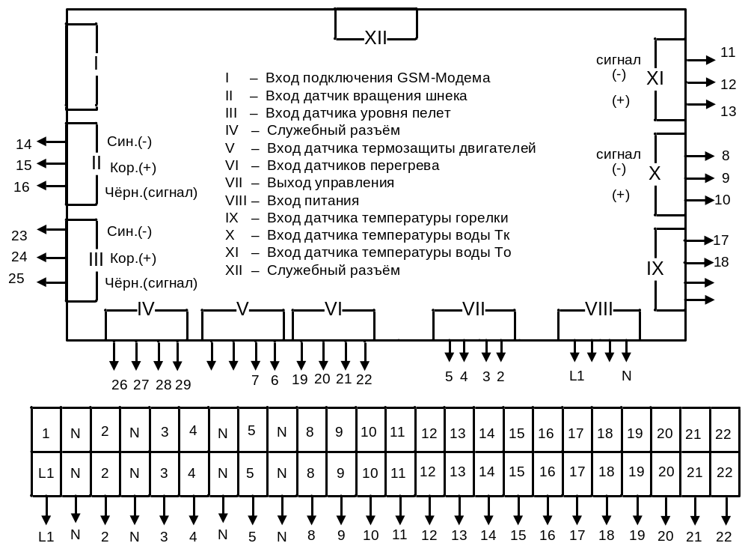
Номер провода | Назначение | Номер провода | Назначение
L1, N | вход 220В | 11,12,13 | вход датчика температуры воды То
2 | выход 220В вентилятор | 14,15,16 | вход датчика вращения шнека
3 | выход 220В шнек вперед | 17,18 | вход датчика температуры горелки (+/-)
4 | выход 220В фена для розжига (опция) | 19,20 | датчик перегрева котла
5 | выход 220В шнек назад | 21,22 | датчик перегрева шнека
6,7 | вход термозащиты двигателя | 23,24,25 | вход датчика уровня пелет (опция)
8,9,10 | вход датчика температуры воды Тк | 26,27 | Охранный контур
 |  | 28,29 | Внешняя ошибка

Монтажная схема подключения блока управления 380В
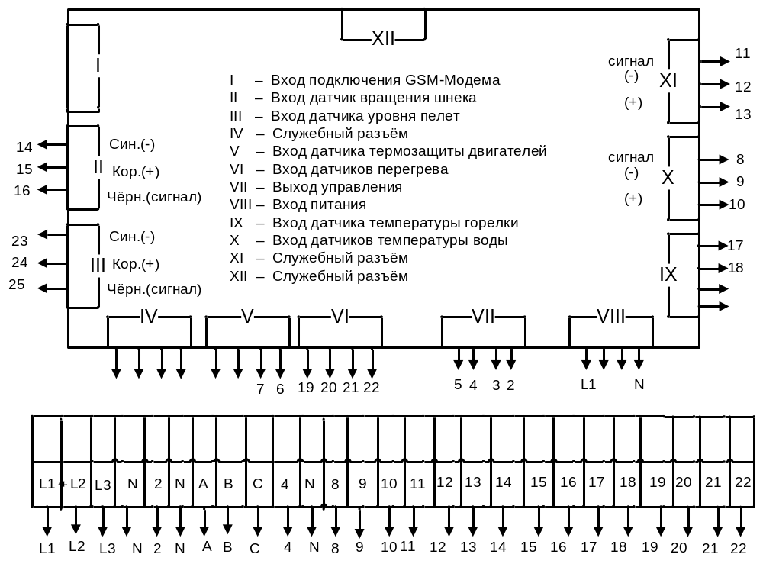

Номер провода | Назначение | Номер провода | Назначение
L1, L2, L3 | вход 380В | 14,15,16 | вход датчика вращения шнека
2 | выход 220В вентилятор | 17,18 | вход датчика температуры горелки (+/-)
A,B,C | выход 380 в на двигатель шнека | 19,20 | датчик перегрева котла
4 | выход 220В фена для розжига (опция) | 21,22 | датчик перегрева шнека
6,7 | вход термозащиты двигателя | 23,24,25 | вход датчика уровня пелет (опция)
8,9,10 | вход датчика температуры воды Тк | 26,27 | Охранный контур
11,12,13 | вход датчика температуры воды То | 28,29 | Внешняя ошибка

Отметки о приемке
Котел пеллетный “ROTEKS” модель Roteks-25 , комплектация Эконом
Серийный номер 025.03.У.002.010.257-260
Внесены изменения: в КД нет ПО нет
укомплектован / не укомплектован бункером: БН 0,2-02.001
прошел испытания и может быть отгружен потребителю.
Пароль для изменения установок F3-F1-F1-F2-F3-F3
Ответственный за приемку:
должность ФИО
подпись Дата приемки штамп

Отметки торговой организации:
Наименование организации
должность ФИО
подпись Дата продажи штамп

Отметки монтажной организации:
Наименование организации
должность ФИО
подпись Дата монтажа штамп

С правилами эксплуатации, обслуживания и предоставления гарантии ознакомлен:
Покупатель
подпись Дата
Экземпляр покупателя

Отметки о приемке
Котел пеллетный “ROTEKS” модель Roteks-25 , комплектация Эконом
Серийный номер 025.03.У.002.010.257-260
Внесены изменения: в КД нет ПО нет
укомплектован / не укомплектован бункером: БН 0,2-02.001
прошел испытания и может быть отгружен потребителю.
Ответственный за приемку:
должность ФИО
подпись Дата приемки штамп

Отметки торговой организации:
Наименование организации
должность ФИО
подпись Дата продажи штамп

Отметки монтажной организации:
Наименование организации
должность ФИО
подпись Дата монтажа штамп

С правилами эксплуатации, обслуживания и предоставления гарантии ознакомлен:
Покупатель
подпись Дата

Экземпляр монтажной организации

Отметки о приемке
Котел пеллетный “ROTEKS” модель Roteks-25 , комплектация Эконом
Серийный номер 025.03.У.002.010.257-260
Внесены изменения: в КД нет ПО нет
укомплектован / не укомплектован бункером: БН 0,2-02.001
прошел испытания и может быть отгружен потребителю.
Ответственный за приемку:
должность ФИО
подпись Дата приемки штамп

Отметки торговой организации:
Наименование организации
должность ФИО
подпись Дата продажи штамп

Отметки монтажной организации:
Наименование организации
должность ФИО
подпись Дата монтажа штамп

С правилами эксплуатации, обслуживания и предоставления гарантии ознакомлен:
Покупатель
подпись Дата

Экземпляр торговой организации

